臺南市數學領域輔導團國小組分區到校諮詢服務－備課架構設計單
服務學校： 教師姓名：

備課方案（簡案或交代活動方式及內容即可）
說明：選定一個小子題（可以是一節課，也可以是20分鐘的內容），將與這個子題有關的相關備課內容按順時針方向填入主題的四周，形成一份教學簡案。

教學目標 | 先備知識 | 教材準備
評量檢測 | 對象： 年級  分數的學習子題名稱  【 】  能力指標  【 】 | 引起動機
綜合活動 | 發展活動 | 發展活動
※備註(或反思)：

臺南市數學領域輔導團國小組分區到校諮詢服務－備課架構設計單
服務學校：鹽水國小 教師姓名：何鳳珠

備課方案（簡案或交代活動方式及內容即可）
說明：選定一個小子題（可以是一節課，也可以是20分鐘的內容），將與這個子題有關的相關備課內容按順時針方向填入主題的四周，形成一份教學簡案。
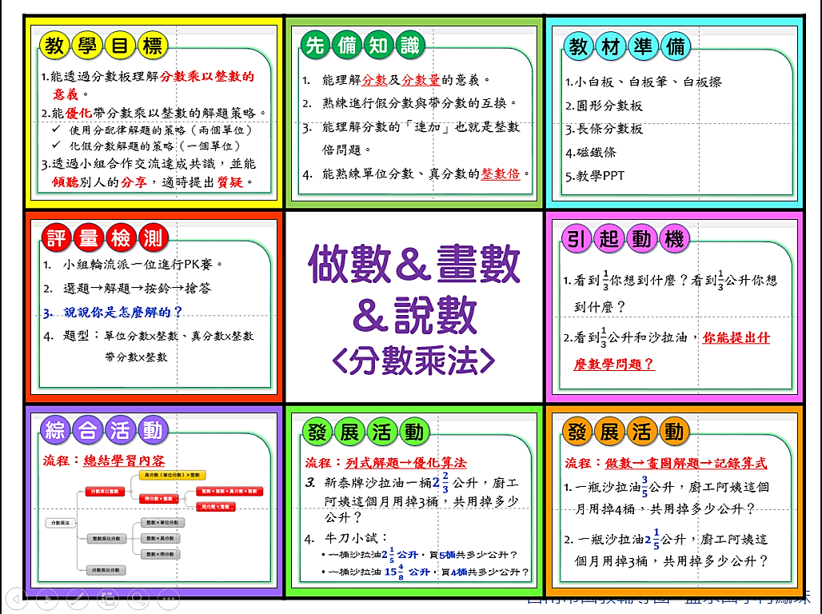

臺南市數學領域輔導團國小組分區到校諮詢服務－備課架構設計單
服務學校：鹽水國小 教師姓名：何鳳珠

備課方案（簡案或交代活動方式及內容即可）
說明：選定一個小子題（可以是一節課，也可以是20分鐘的內容），將與這個子題有關的相關備課內容按順時針方向填入主題的四周，形成一份教學簡案。
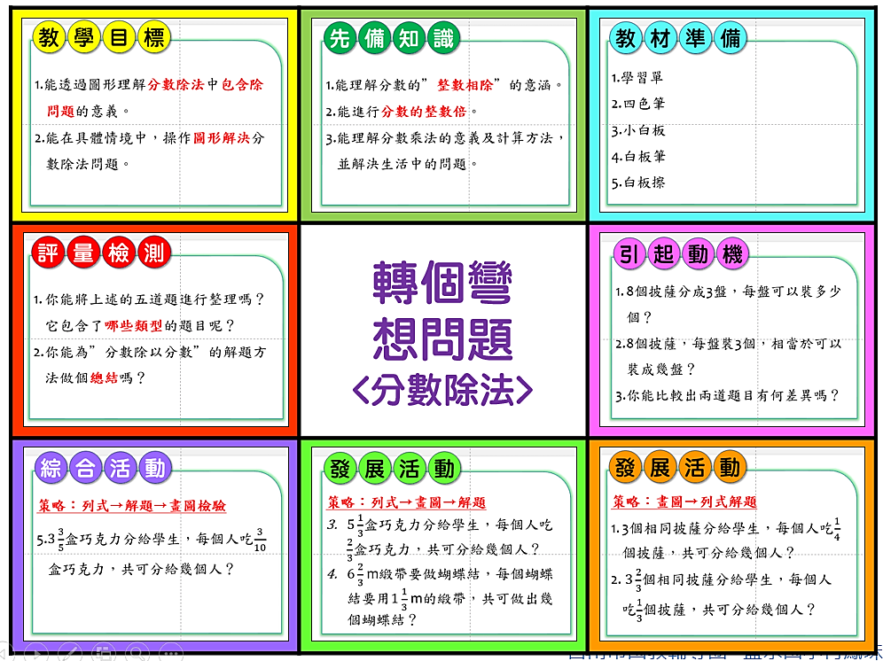

臺南市數學領域輔導團國小組分區到校諮詢服務－備課架構設計單
參考範例

一、知識概念發想（運用曼陀羅思考法）

說明：以分數概念為核心，將五年級數學與分數學習有關的內容知識點、問題、或迷思概念，填滿８個方格。（每格內可以填入一項或數項）

《知識點》  - 約分  - 擴分  - 通分  - 等值分數換 | 《知識點》  - 異分母分數比較  - 異分母分數加減 | 《知識點》  - 分數×整數  - 整數×分數  - 分數×分數
《知識點》  - 分數÷整數  - 平分＆分裝  - 分數×單位分數 | 分數概念  【五年級】 | 《知識點》  - 比率  - 百分率  - 打折  - 加成
《知識點》  - 分數數線  - 單位分數 | 《難點》  - 為何加減要通分，而乘除不用通分？  - Z÷2＝Z×1/2 | 《難點》  - 分母×分母，分子×分子  - 約分、擴分、通分詞義混淆
※備註(或反思)：
※備註(或反思)：
臺南市數學領域輔導團國小組分區到校諮詢服務－備課架構設計單
參考範例

一、知識概念發想（運用曼陀羅思考法）

說明：以分數概念為核心，將五年級數學與分數學習有關的內容知識點、問題、或迷思概念，填滿８個方格。（每格內可以填入一項或數項）

《知識點》  - 合數  - 質數  - 互質  - 最簡分數 | 《知識點》  - 整數÷分數  - 分數÷分數（同分母）  - 分數÷分數（異分母）  - 有餘數的除法 | 《知識點》  - 分數加減  - 分數連乘或連除  - 分數四則併式應用
《知識點》  - 導出單位  - 分數單步驟列未知數解題  - 等量公理 | 分數概念  【六年級】 | 《知識點》  - 基準量  - 比較量  - 比值
《知識點》  - 分數除法為何顛倒相乘  - 等量公理求解加數、減數、乘數、除數有困難 | 《難點》  - 分數÷分數餘數部分的處理  - 質數、互質詞義混淆  - 運算無法先行約分 | 《教學困惑》  - 如何以面積模型或數線模型來理解分數除法的意義？  - 不易找到公分母來化簡分數
※備註(或反思)：

